Praktikum 4 - Protokoll

# Übersicht

Übersicht

Allgemeines

Einzelne Netze

Haus

Person

Fahrstuhl

Stockwerk

# Allgemeines

Das Fahrstuhlsystem besteht aus mehreren Objektnetzen und wird im Basisnetz “Haus” vereint. Folgende Netze sind bestandteil des Systems:

* Haus (als Basisnetz)
* Fahrstuhl, der die Fahrstuhl-Instanzen bereitstellt
* Person
* Stockwerk

# Einzelne Netze

## Haus

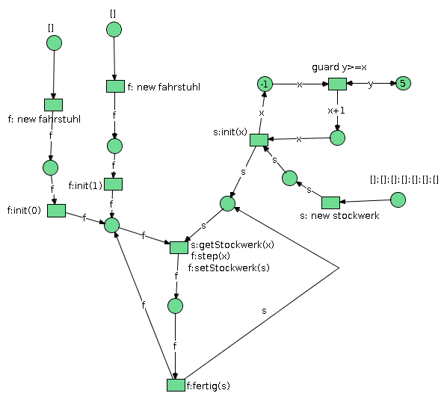

Das Haus erstellt Instanzen für die gewünschte Anzahl Fahrstühle. Jeder Fahrstuhl bekommt ein initiales Start-Stockwerk zugewiesen. Es werden Instanzen der Stockwerke erstellt, die das Haus besitzen soll. Beim Durchführen der Aktion bekommt der aktuelle Fahrstuhl eine Stockwerk-Instanz zugewiesen und handelt die jeweiligen Aktionen (Fahren, Ein- und Aussteigen der Personen) ab.

## Person

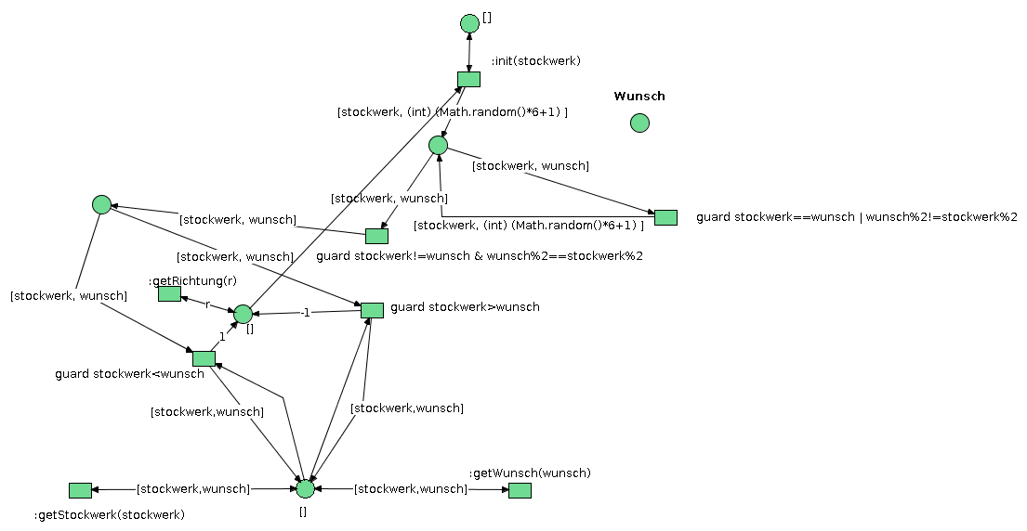

Die Person besitzt die Eigenschaften Stockwerk und Wunsch, um dem Aufzug die nötigen Informationen zu liefern (in welchem Stockwerk steigt die Person ein und wo möchte sie aussteigen).

Die Person wird je im Stockwerk zugewiesen und kann dann in diesem Objektnetz ihr Wunschstockwerk “wählen” (hier eine random-Zuweisung). Zusätzlich gibt die Person dem Fahrstuhl, durch ihre Stockwerkwahl die Richtung mit. Die Richtung wird durch ein Integer-Wert kodiert. 1 für nach oben und -1 für nach unten.

Da die Fahrstühle nur je gerade bzw. ungerade Stockwerke anfahren, werden Personen nur von geraden in gerade Stockwerke (und ungerade analog) fahren. Dies wird nach der init()-Funktion sichergestellt.

Die durchschnittliche Wartezeit könnte dadurch gemessen werden, dass man sich zwei Zeitpunkte für jede Person merkt. Der erste Zeitpunkt entspricht dem Zeitpunkt der Initialisierung der Person. Der zweite Zeitpunkt entspräche dem Einstieg in den Fahrstuhl. Dieser wird durch die getPerson()-Funktion im Fahrstuhl aufgerufen.

## Fahrstuhl

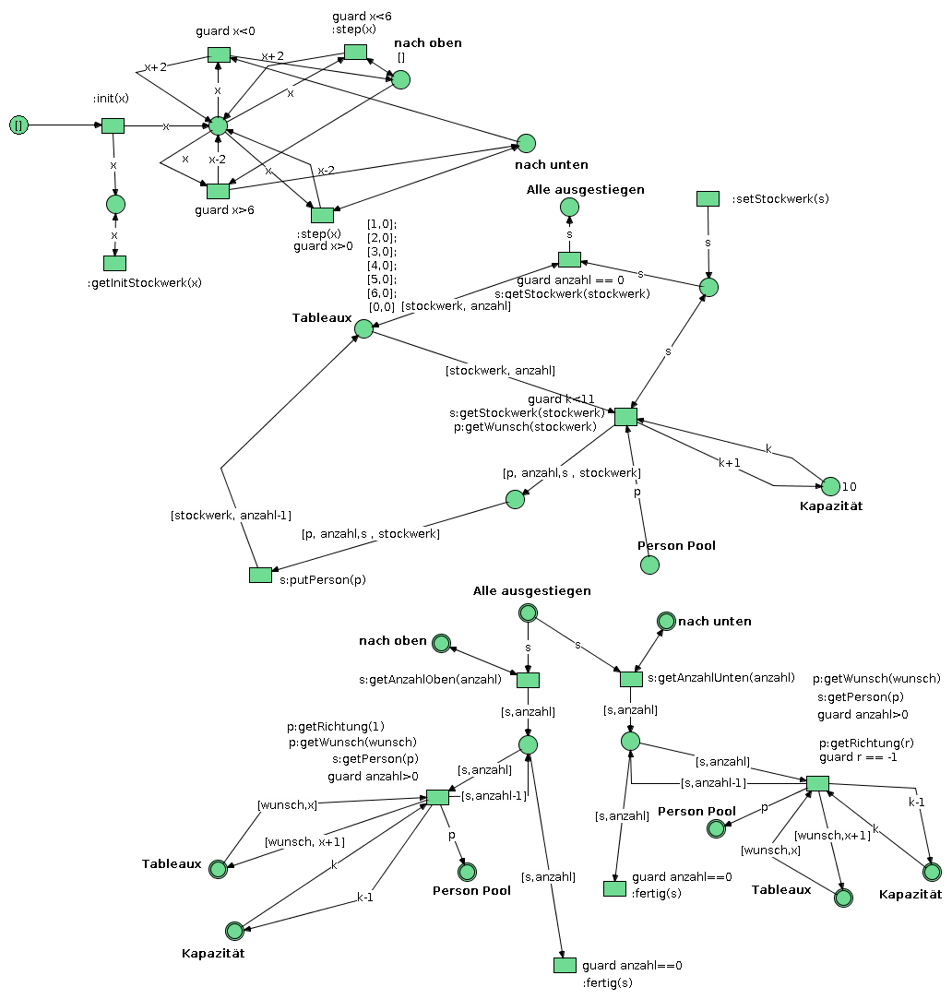

Der Fahrstuhl besitzt eine Kapazität an maximal zugelassenen Personen. Weiterhin besitzt jeder Fahrstuhl eine Übersicht/Tableaux welche Stockwerke von wievielen Personen angefordert werden.

Der PersonenPool stellt dem Fahrstuhl die Informationen über die Insassen dieses Fahrstuhls und deren Haltewunsch zur Verfügung. Es wird unterschieden, ob der Fahrstuhl nach oben oder nach unten fährt um die Fahrtrichtung mit dem Haltewunsch der Personen zu korrelieren.

Das Netz oben im Bild stellt Fahrtrichtung und die Richtungswechsel des Fahrstuhls dar. Jeder Fahrstuhl bekommt für seine Aufgabe (gerade Etagen und ungerade Etagen) ein Label “InitStockwerk” und fährt somit je immer 2 Stockwerke.

Es gibt 2 Arten von Fahrstühlen. Die erste arbeitet die ungeraden Stockwerke ab, die zweite die geraden. Dabei wird die erste Art im 0. Stockwerk und die zweite Arte im 1. Stockwerk initialisiert. Sie fahren auf den Stockwerk n+2 bis die Abbruchbedingung erreicht ist, dann fahren sie wieder nach unten, also auf n-2.

## Stockwerk

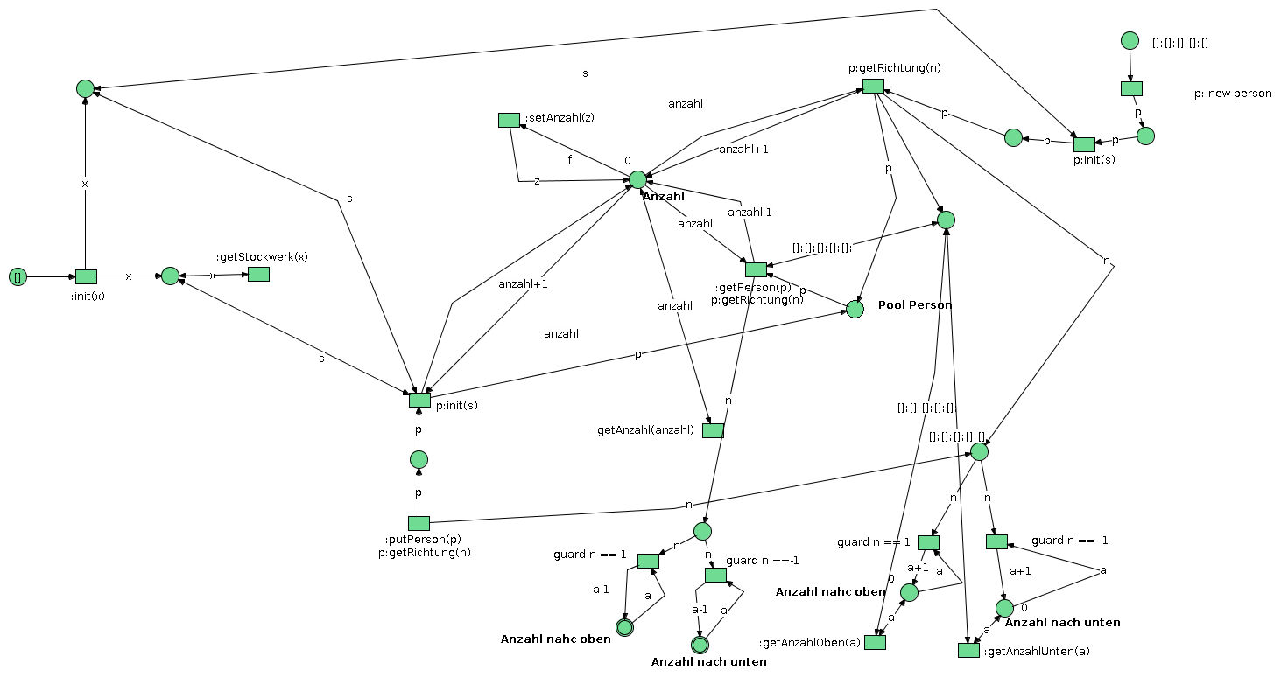

Das Stockwerk erstellt die Personen und übergibt diese in einen PersonenPool, der alle Personen dieses Aktuellen Stockwerks enthält. Durch die Funktionen getPerson und putPerson können Personen dieses Stockwerks ein- sowie aussteigen. Zähler ermöglichen das Mitzählen wieviele Personen zu- bzw. aussteigen und wieviele Personen nach oben und wie viele nach unten fahren möchten. Die Personen fahren vom Stockwerk zum Stockwerk und suchen sich immer wieder neue Wünsche aus. Somit wird der Strom der Fahrwilligen für jedes Stockwerk simuliert.